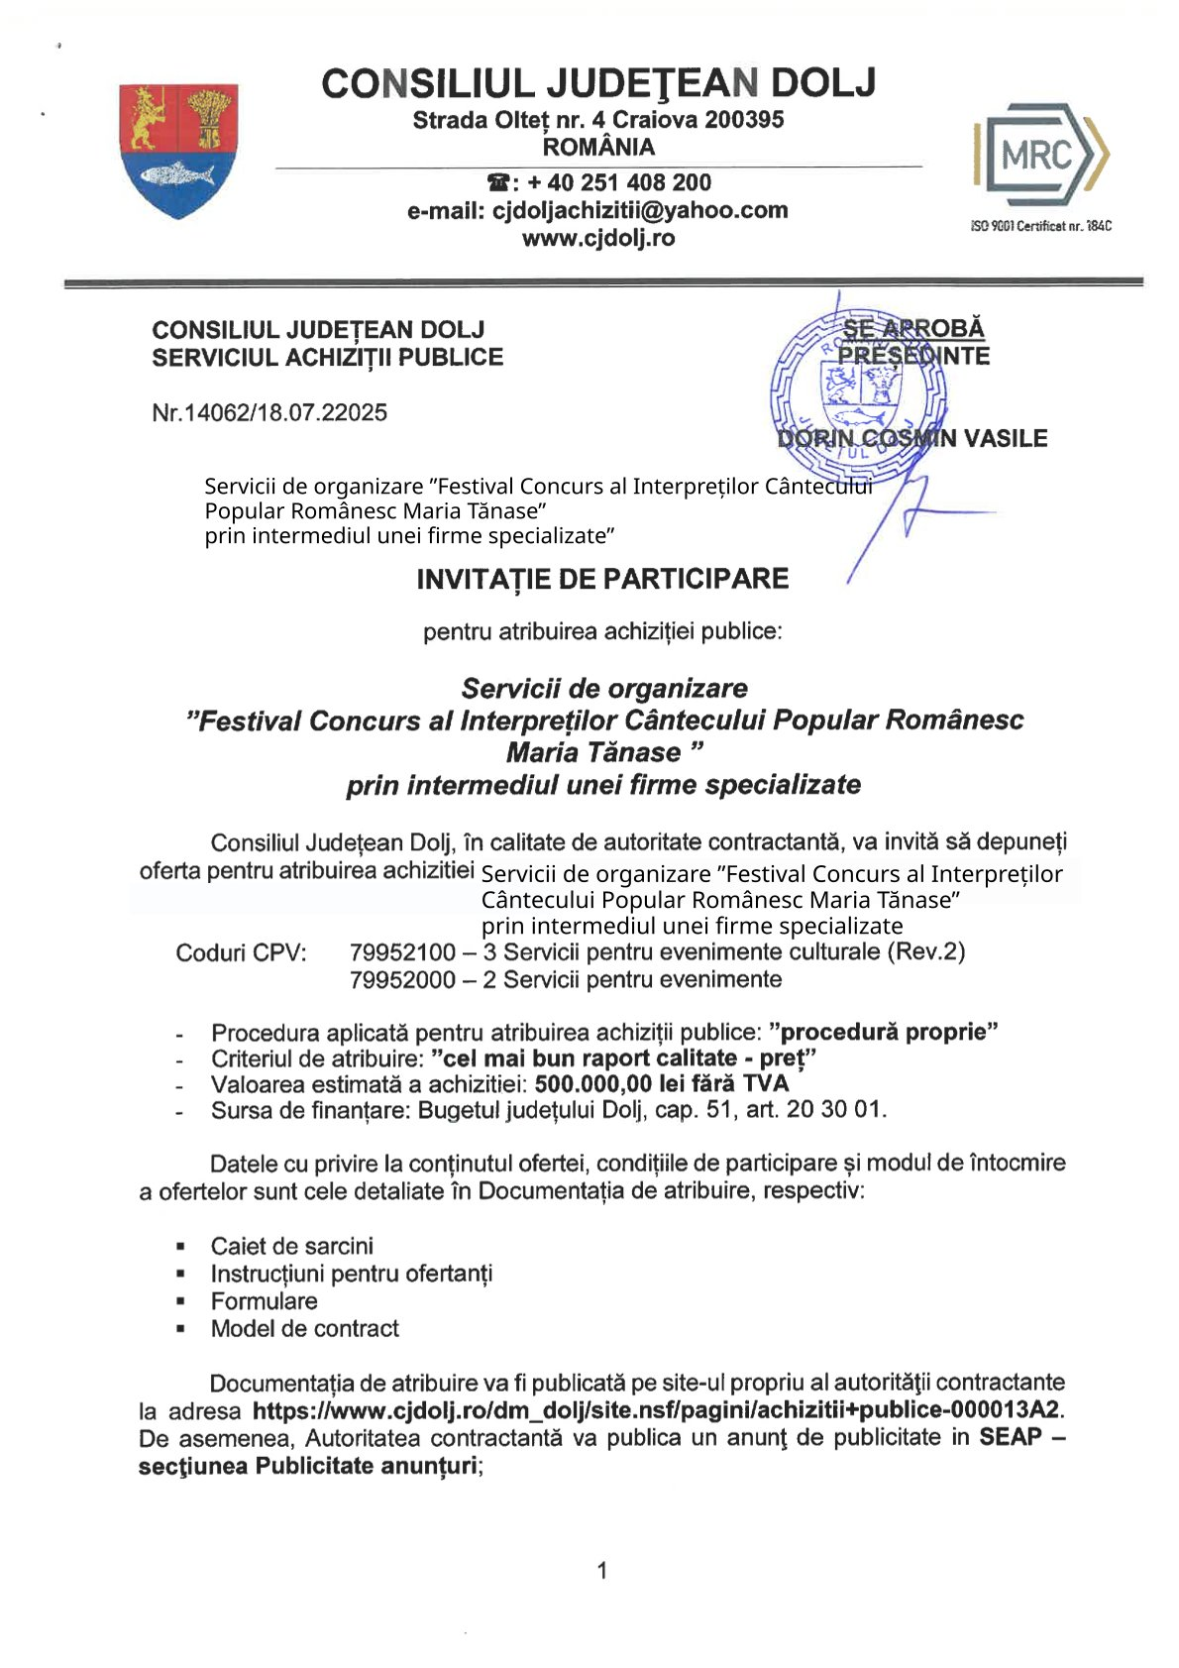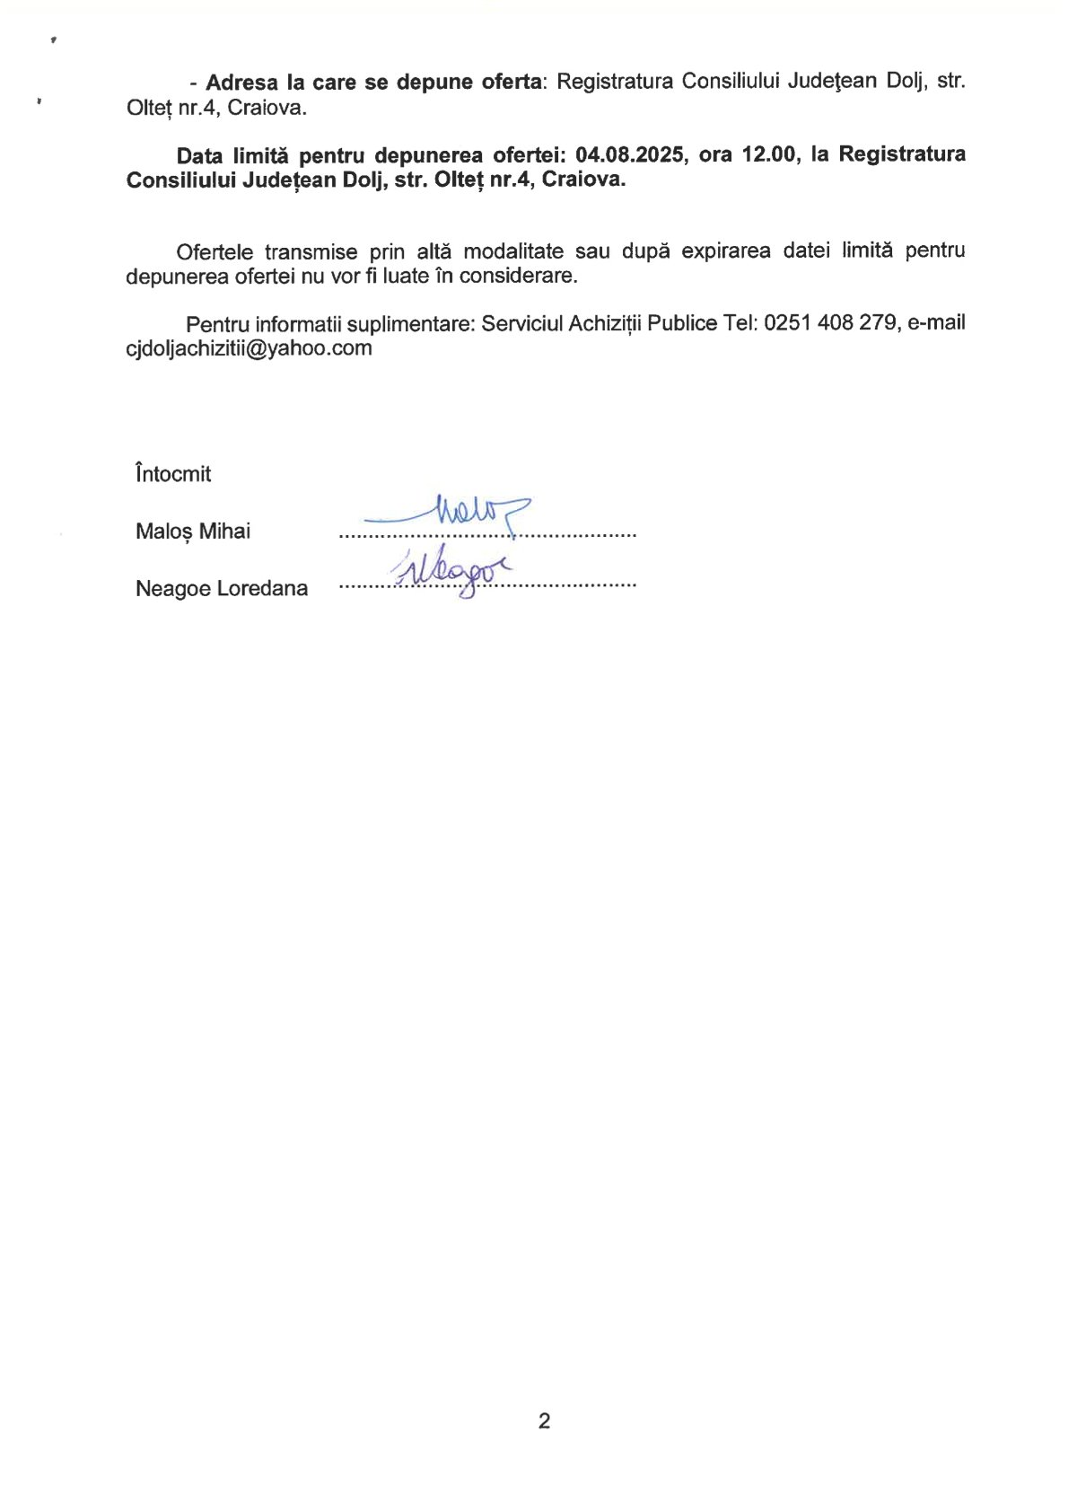

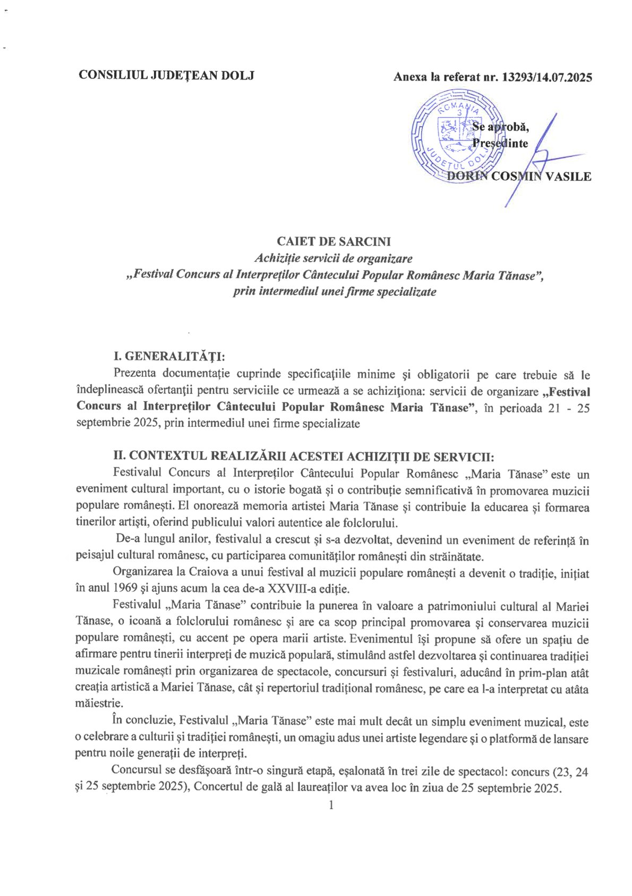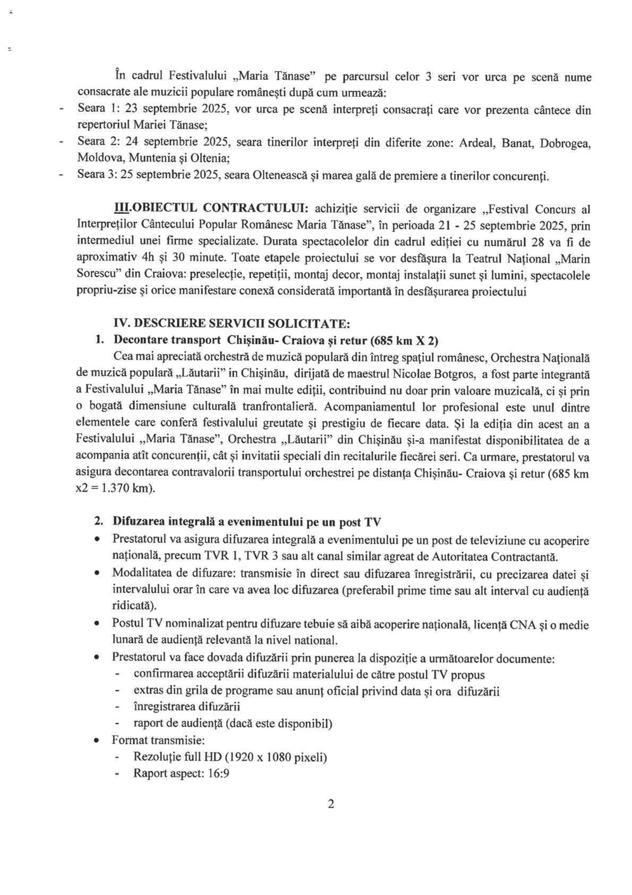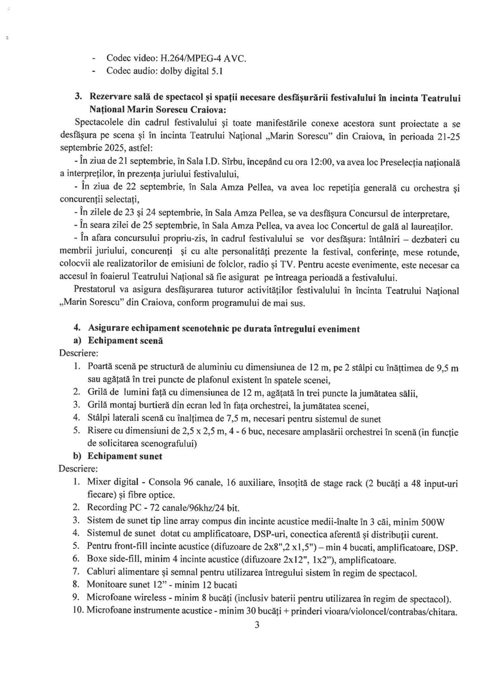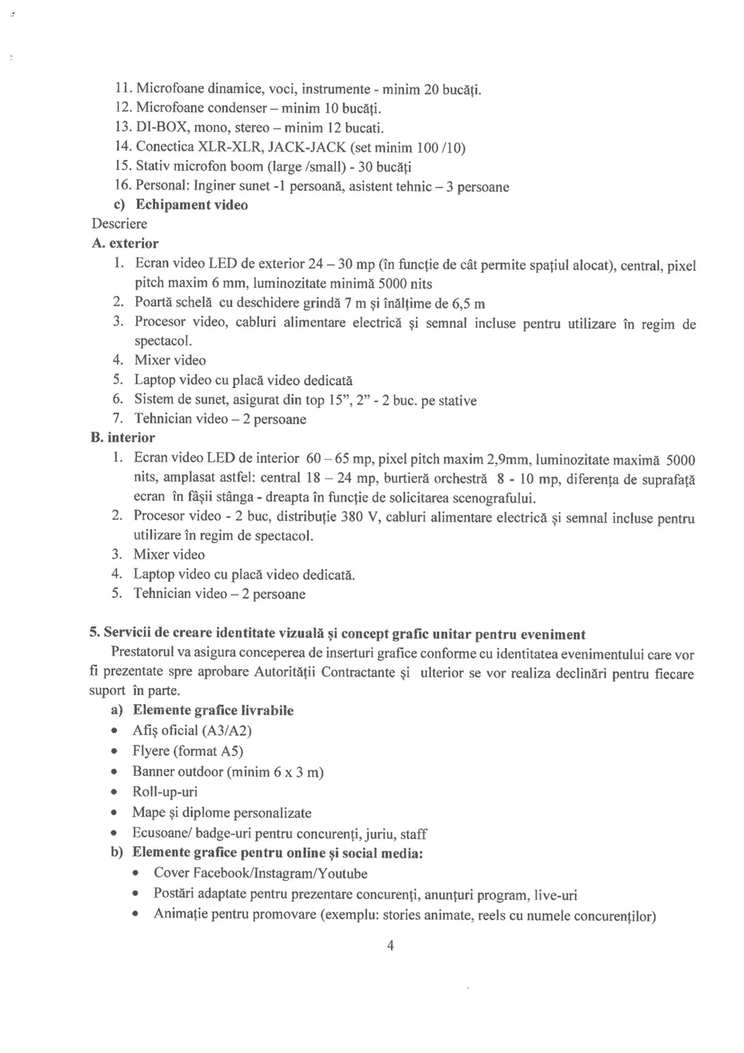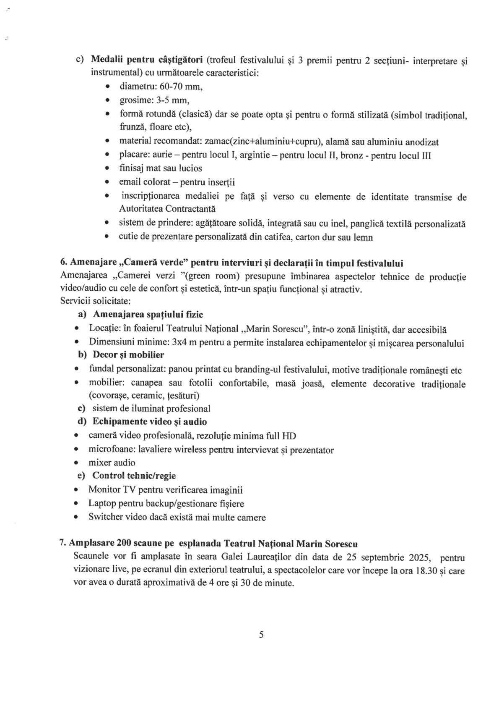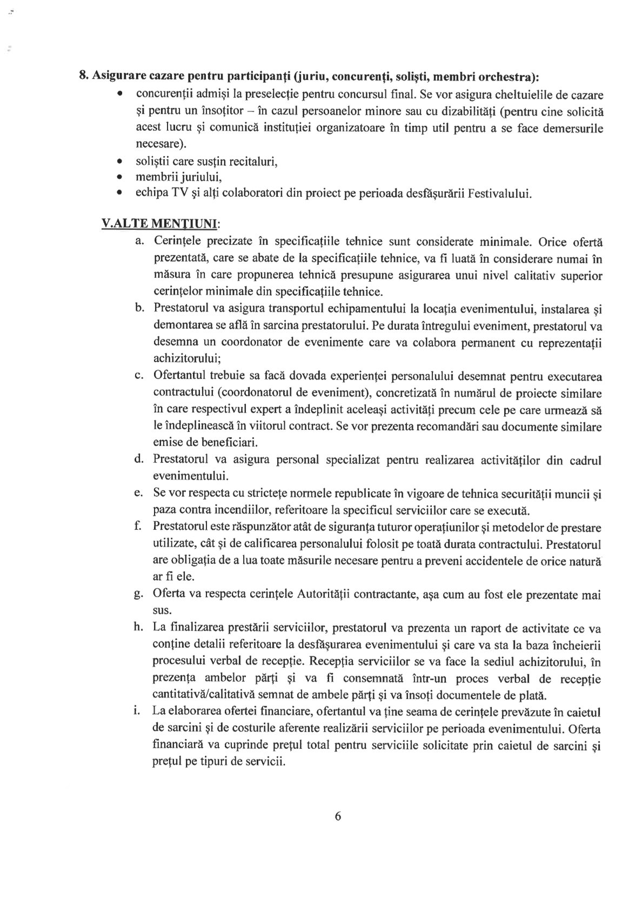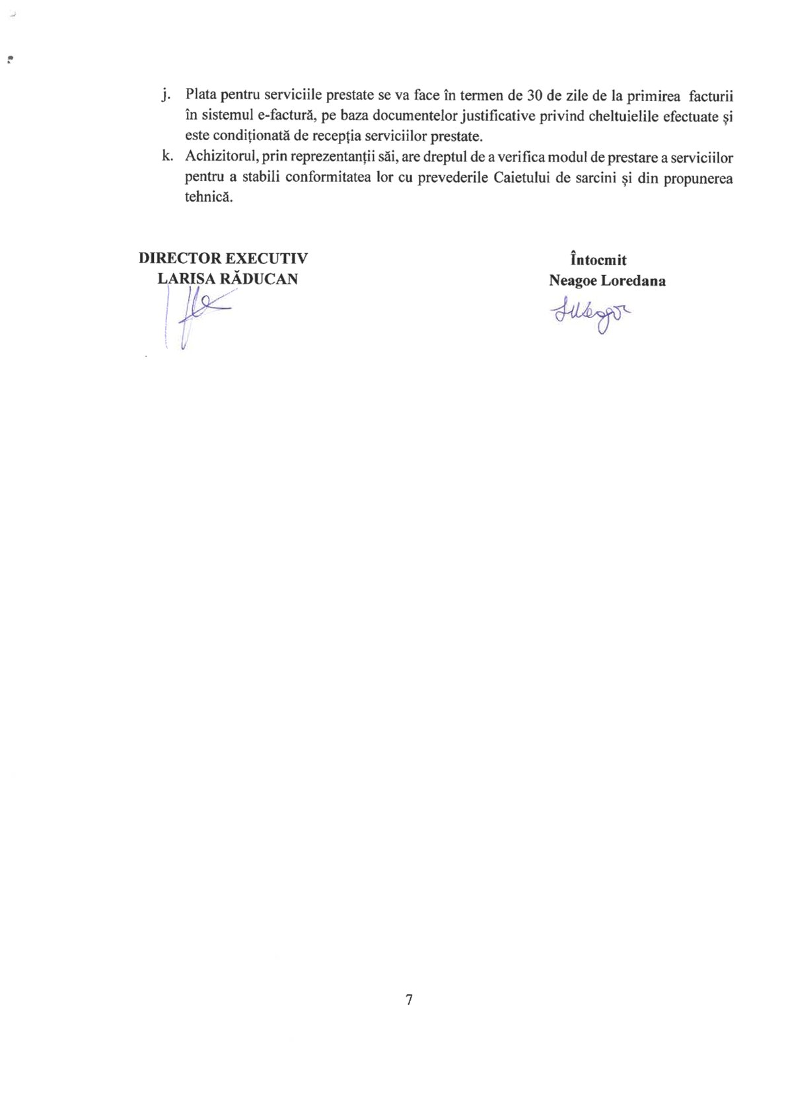

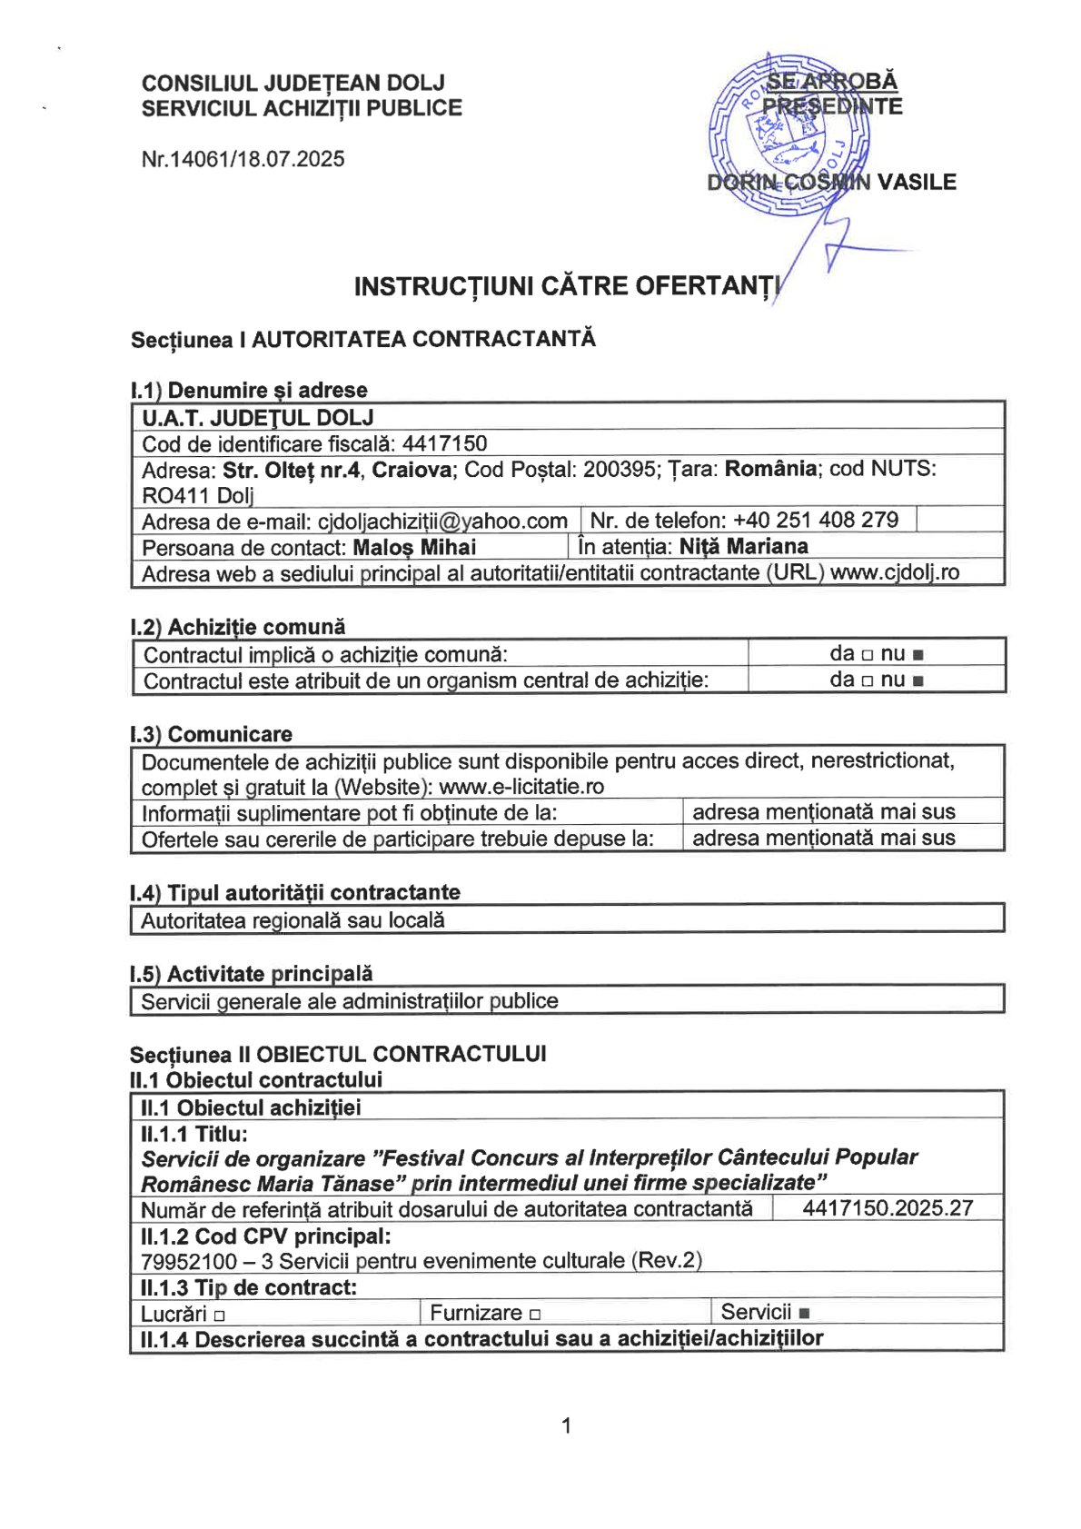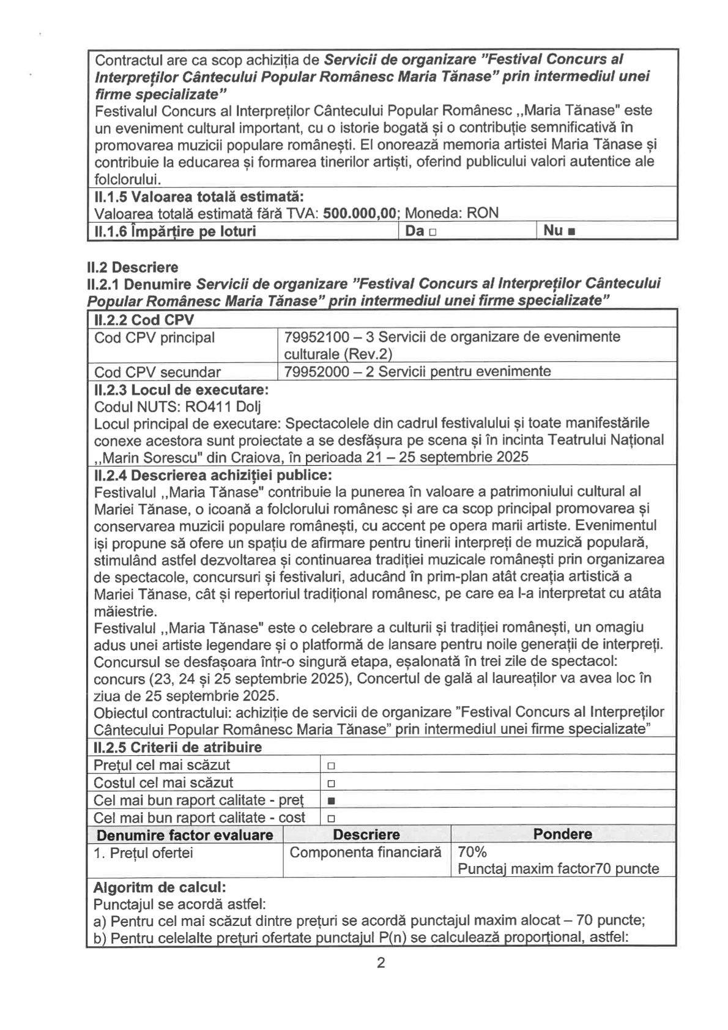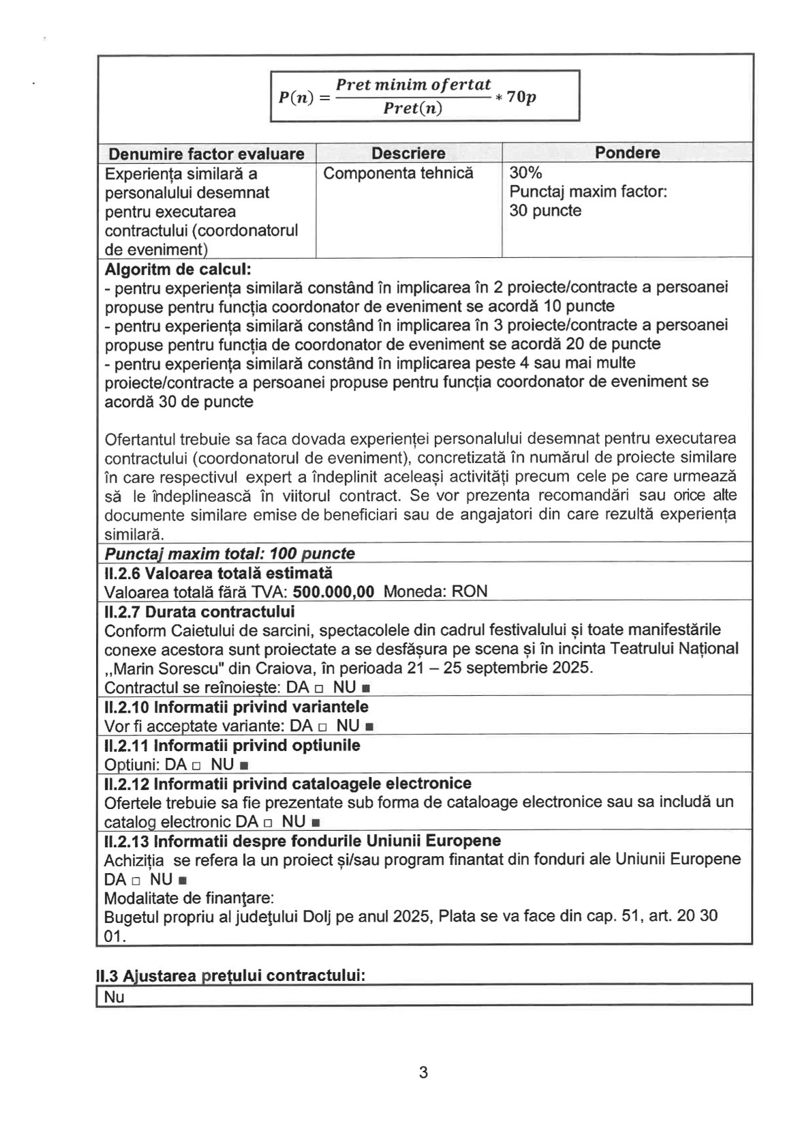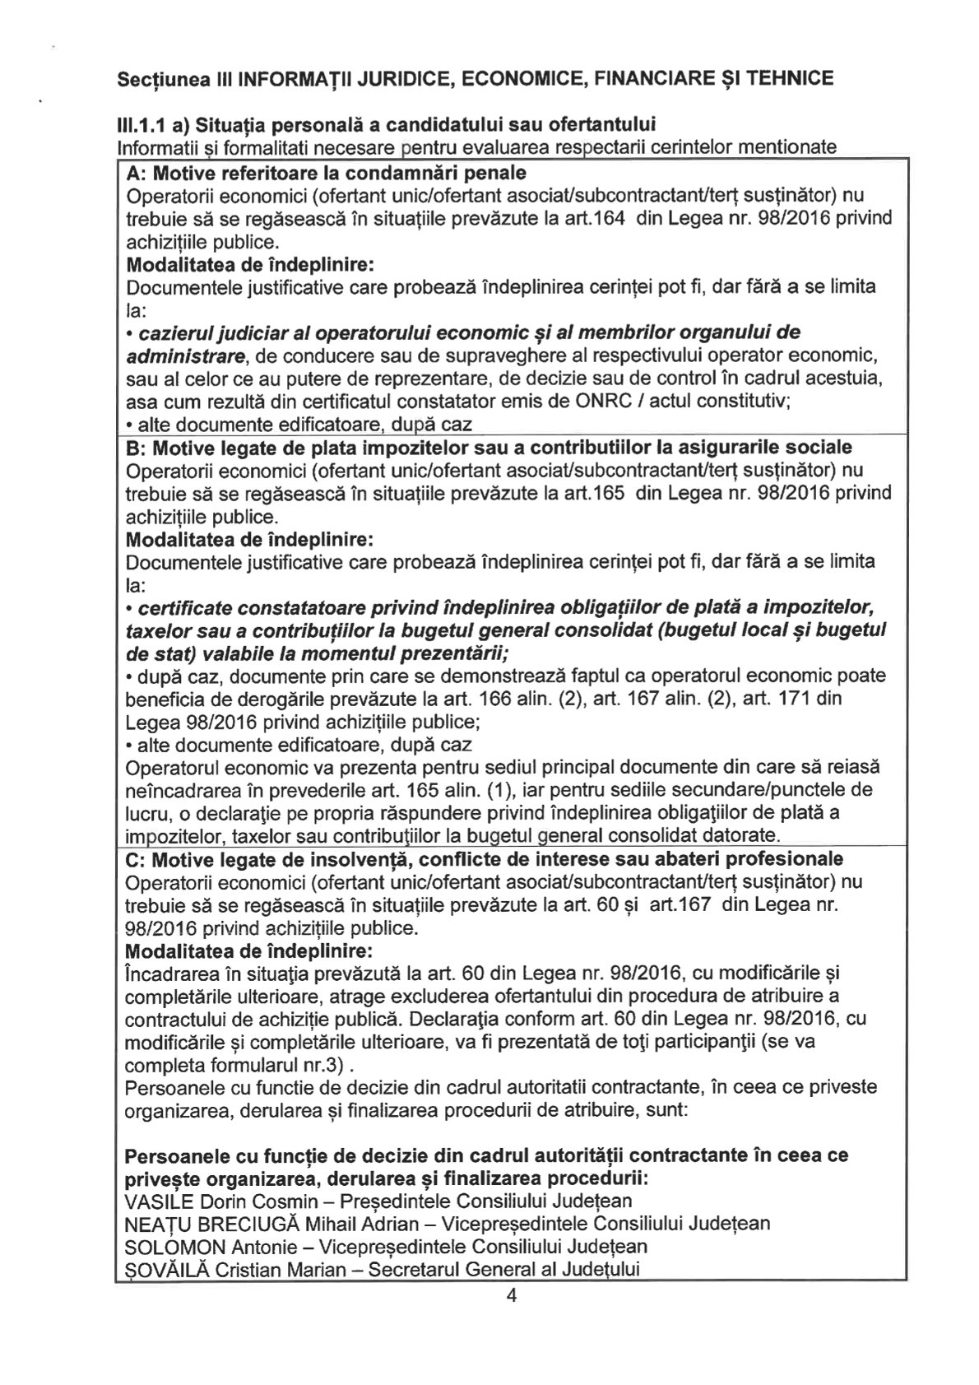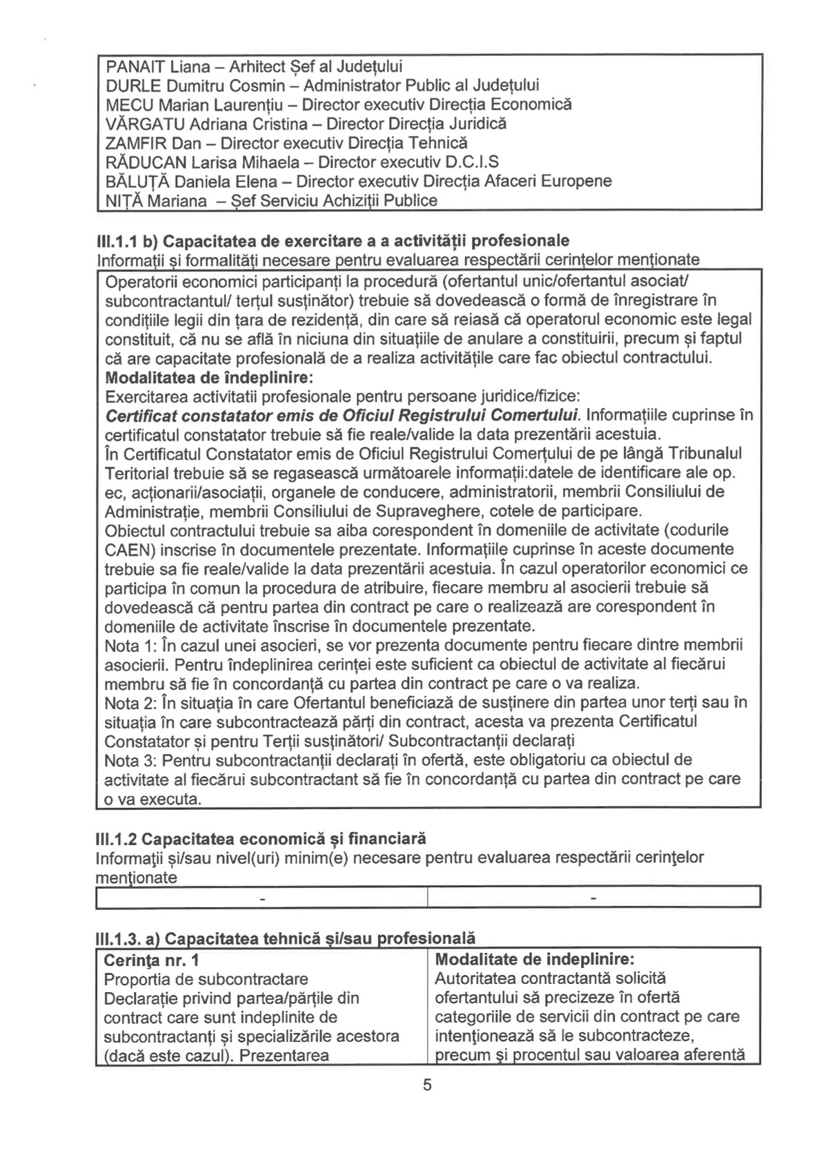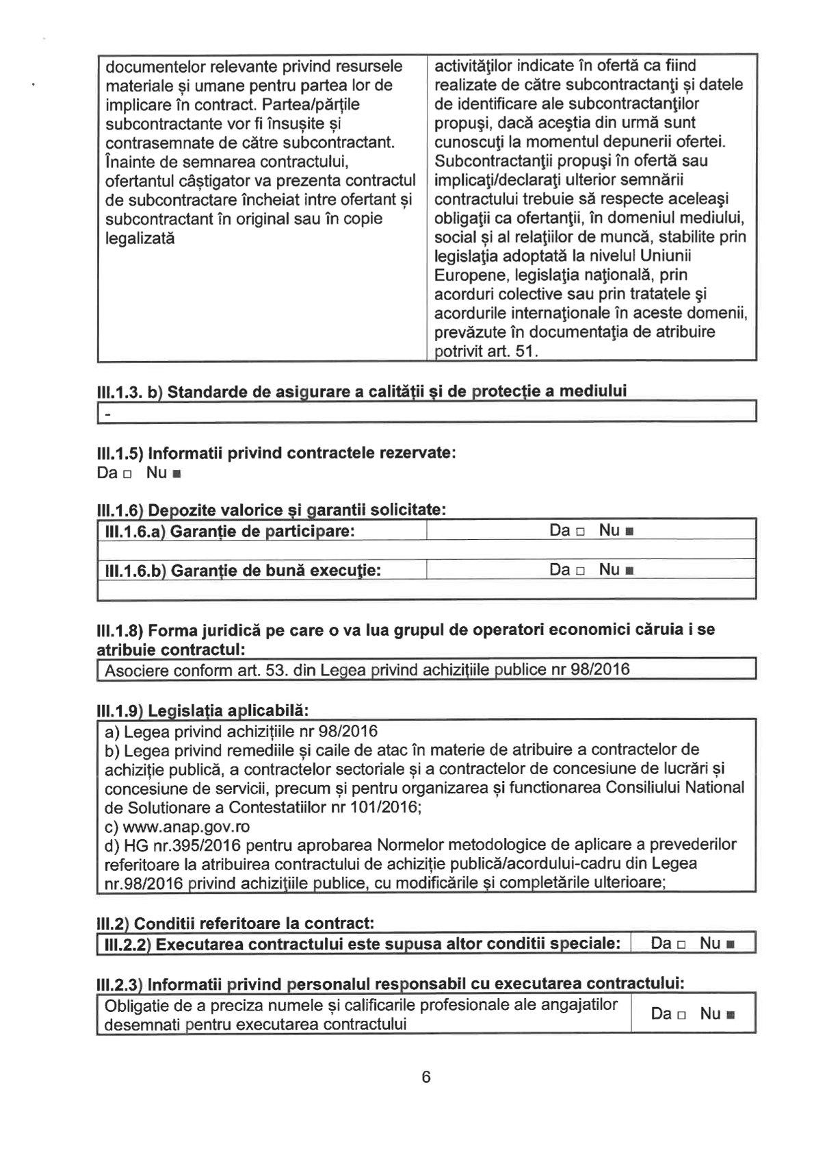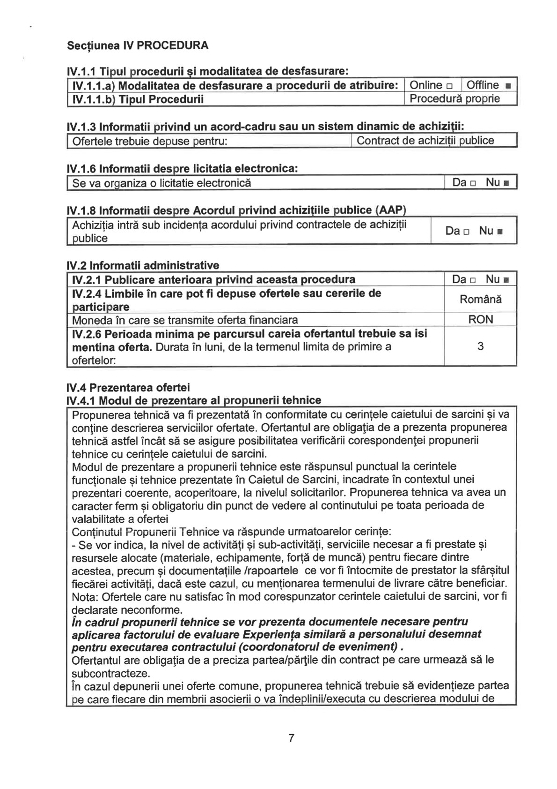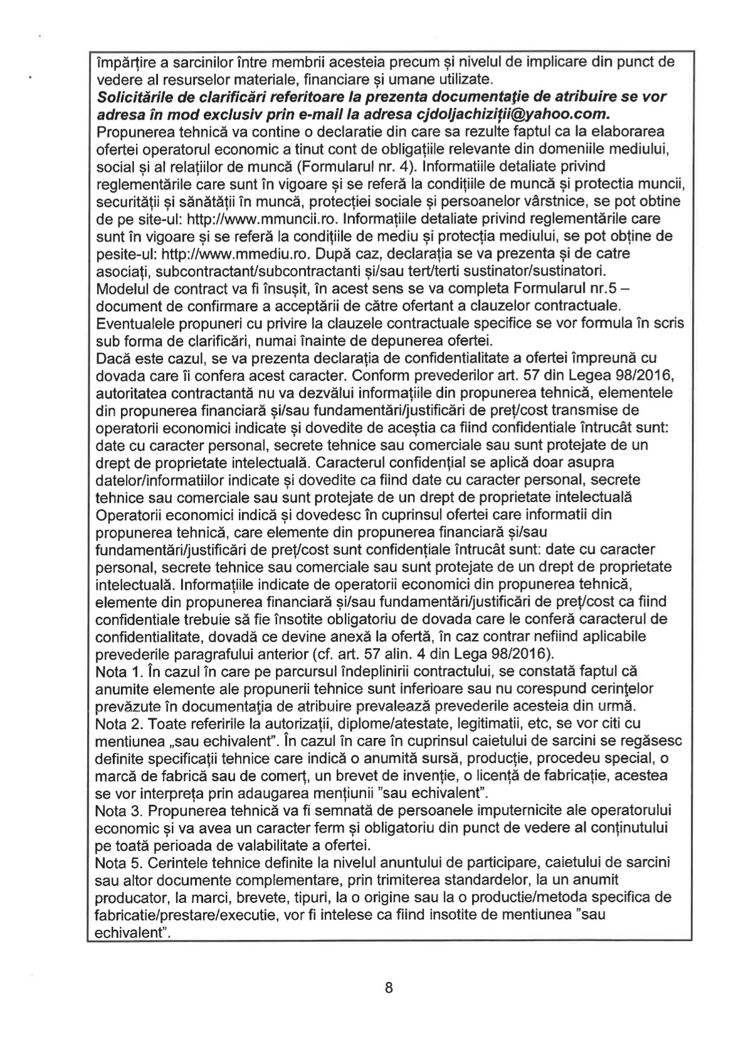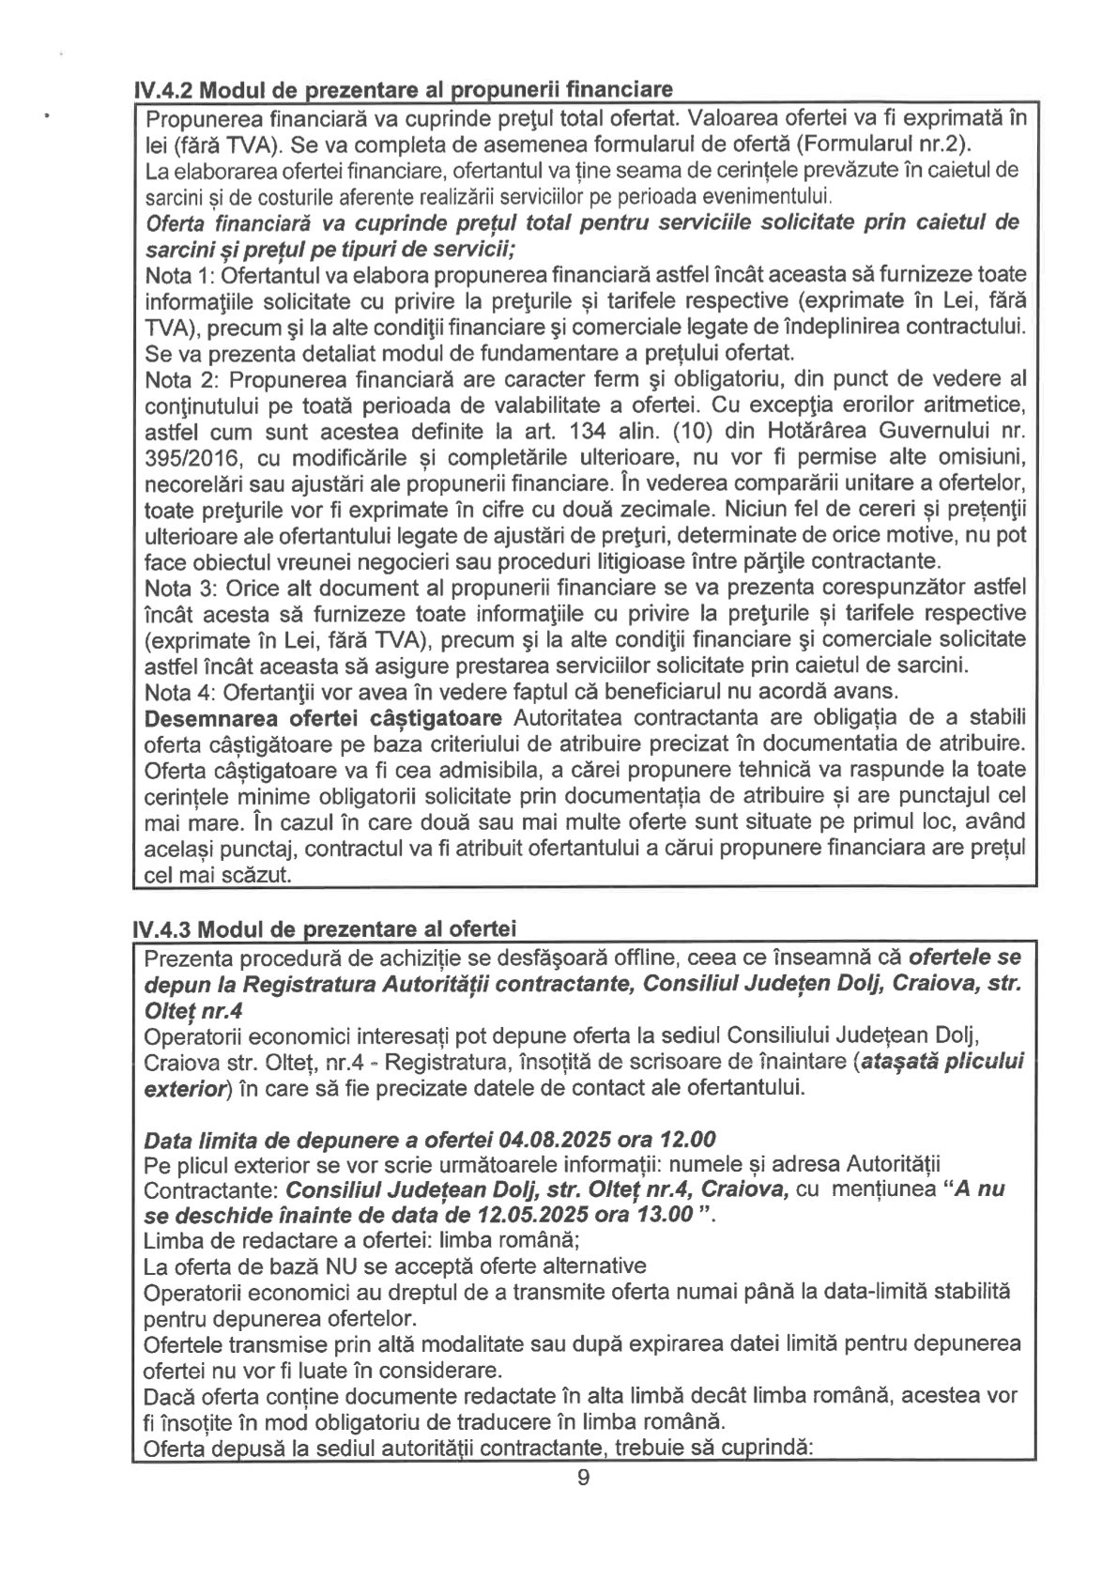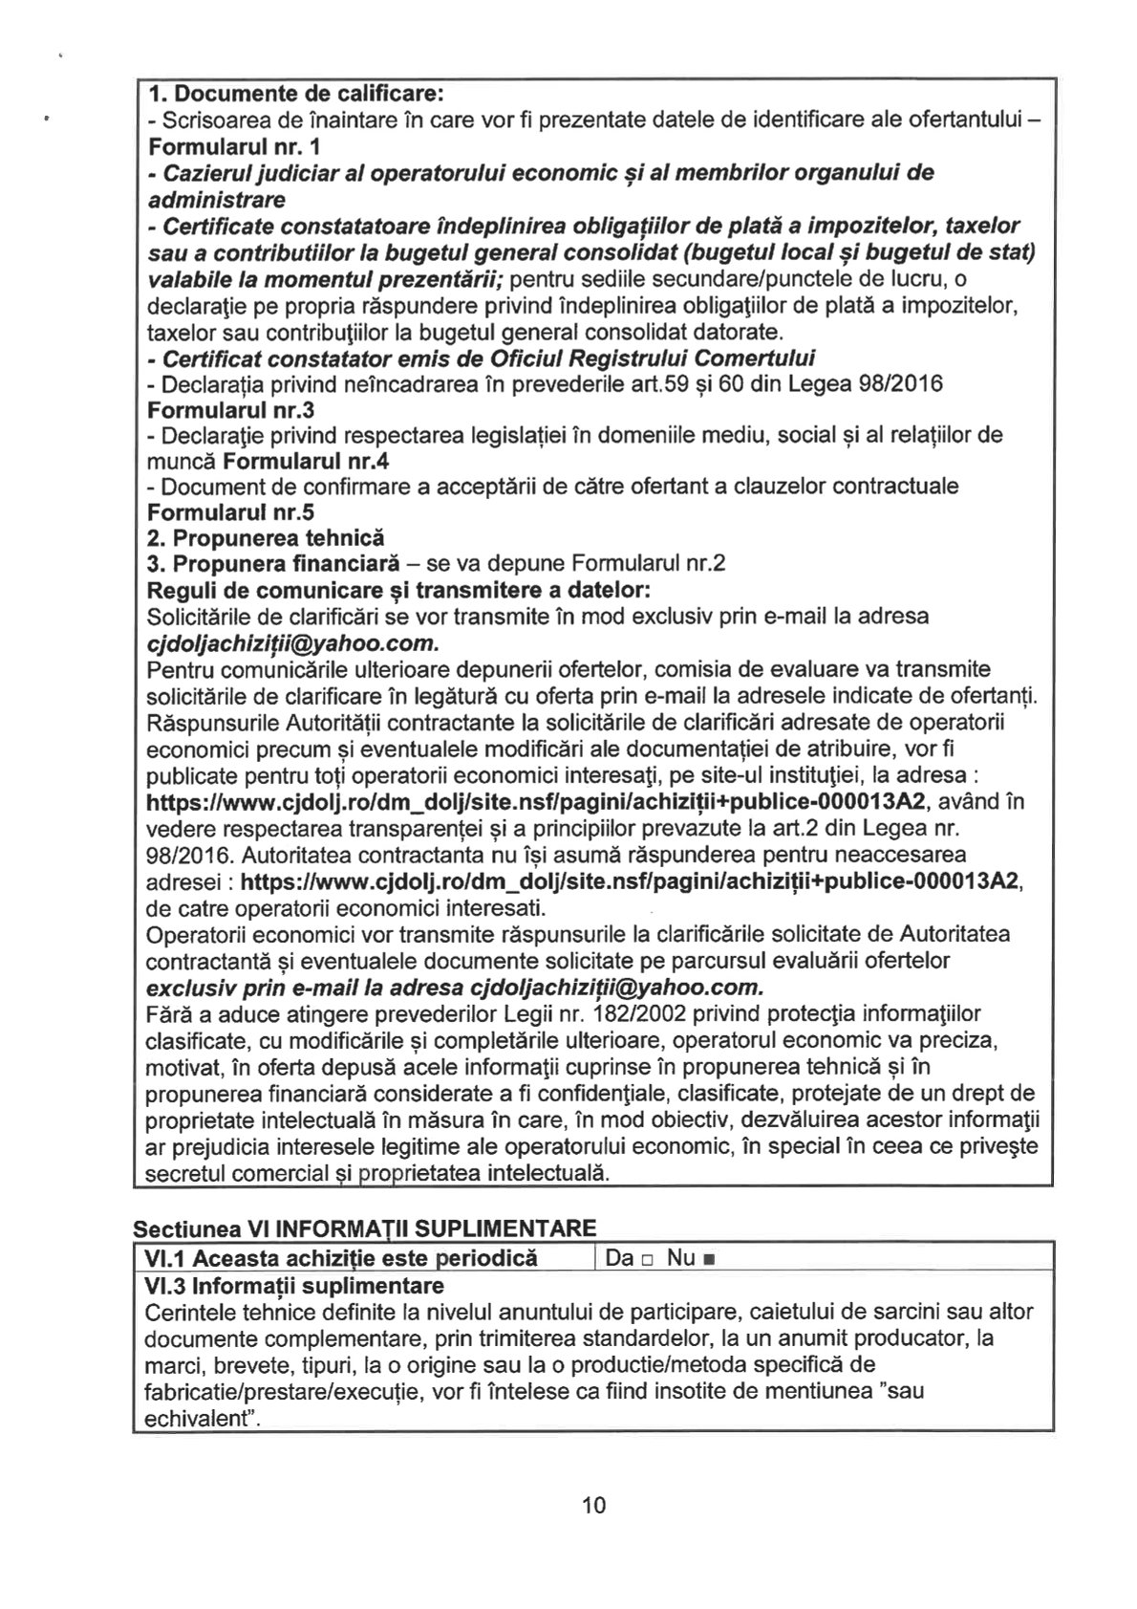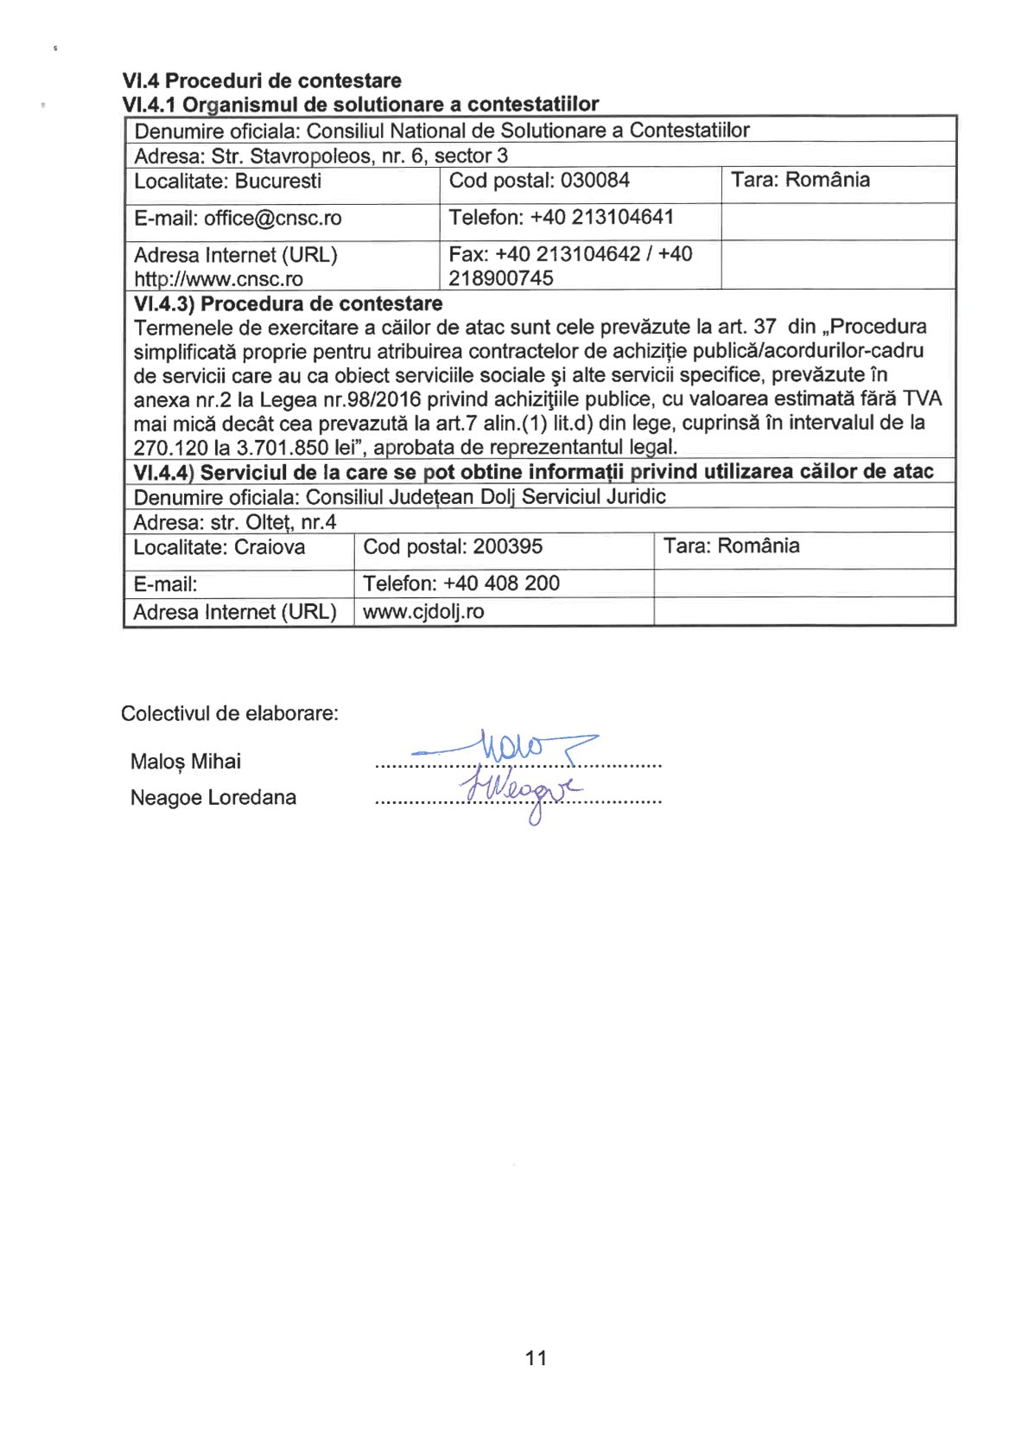

FORMULARE

Servicii de organizare
”Festival Concurs al Interpreților Cântecului Popular Românesc
Maria Tănase”
prin intermediul unei firme specializate

Nr. crt | Denumire formular
1 | Formularul nr.1 | Scrisoare de înaintare
2 | Formularul nr.2 | Formular de ofertă
3 | Formularul nr.3 | Declaraţie privind neîncadrarea în situatiile prevazute la art.59, 60 și 167 din legea 98/2016 privind achiziţiile publice
4 | Formularul nr.4 | Declaraţie privind respectarea legislației în domeniile mediu, social și al relațiilor de muncă
5 | Formularul nr.5 | Document de confirmare a acceptării de către ofertant a clauzelor contractuale

Formularul nr.1
Inregistrat la sediul autoritatii contractante
Nr. .......... / ........……

OFERTANTUL
…….................……..............................
(denumirea/numele)

SCRISOARE DE ÎNAINTARE

Către …………………….............................................

Ca urmare a invitației de participare publicată pe site-ul Consiliului Județean Dolj, privind atribuirea contractului de achiziție publică: Servicii de organizare ”Festival Concurs al Interpreților Cântecului Popular Românesc Maria Tănase” prin intermediul unei firme specializate”

Noi ……………………………..................................…………................................... vă transmitem următoarele:
1. Oferta, în limba română;
2. Documentele care insoțesc oferta.

Avem speranța că oferta noastră este corespunzătoare și va satisface cerințele dumneavoastră.

Data .........../.........../...........

Ofertant ..............................................

(semnătură autorizată)

Formularul nr.2
OFERTANTUL
…….................…….........
(denumirea/numele)
- FORMULAR DE OFERTĂ
Catre ....................................................................................................
(denumirea autoritatii contractante și adresa completa)
Domnilor,
Examinand documentatia de atribuire, subsemnatii..................................., reprezentanti ai ofertantului .............................................................(denumirea / numele ofertantului), ne oferim ca, în conformitate cu prevederile și cerințele cuprinse în documentația mai sus menționată, să prestăm Servicii de organizare ”Festival Concurs al Interpreților Cântecului Popular Românesc Maria Tănase” prin intermediul unei firme specializate” pentru suma totală de ...................................... lei (suma în litere și în cifre), la care se adauga taxa pe valoarea adaugata în valoare de ........................... lei (suma în litere și în cifre).

- Ne angajăm ca, în cazul în care oferta noastră este stabilită câștigătoare, să prestăm serviciile în conformitate cu caietul de sarcini și propunerea tehnică.

- Ne angajăm sa menținem această ofertă valabilă pentru o durată de ......................... zile (durata în litere și cifre), respectiv până la data de ....................(ziua/luna/anul), și ea va rămâne obligatorie pentru noi și poate fi acceptată oricând înainte de expirarea perioadei de valabilitate.

- Până la încheierea și semnarea contractului de achiziție publică, această ofertă împreuna cu comunicarea transmisă de dumneavoastră, prin care oferta noastră este stabilită câștigătoare, vor constitui un contract angajant între noi.

- Precizăm că:

□ depunem ofertă alternativă, ale cărei detalii sunt prezentate intr-un formular de ofertă separat, marcat în mod clar "alternativă";

□ nu depunem ofertă alternativă.
(se bifează opțiunea corespunzătoare)

- Intelegem că nu sunteți obligați să acceptați oferta cu cel mai scăzut pret sau orice alta ofertă pe care o puteți primi.

Data .........../.........../...........

..........................................................., în calitate de ......................., legal autorizat să semnez
(numele)

oferta pentru și în numele ..............................................................................................
(denumire/nume operator economic)

..............................................
(semnătura)

Formularul nr.3
............................................................
(denumirea/numele)
DECLARAŢIE
privind neÎncadrarea în situatiile prevazute la art. 59, 60 și 167 din Legea 98/2016 privind achiziţiile publice

Subsemnatul, ............................................................ reprezentant împuternicit al ......................................................... (denumirea operatorului economic), în calitate de ofertant la procedura de achizitie publică având ca obiect Servicii de organizare ”Festival Concurs al Interpreților Cântecului Popular Românesc Maria Tănase” prin intermediul unei firme specializate”
declar pe propria răspundere, sub sancțiunea excluderii din procedura de achiziție publică și sub sancţiunile aplicabile faptei de fals în acte publice că nu ne aflăm în situația de conflict de interese așa cum este definit la art.59, 60 și 167 din Legea nr.98/2016 privind achiziţiile publice.
De asemenea, în situația în care, pe parcursul derulării procedurii de atribuire, apare o situație de conflict de interese, mă oblig să notific în scris, de îndată, autoritatea contractantă.

Persoanele cu funcție de decizie din cadrul autorității contractante în cea ce privește organizarea, derularea și finalizarea procedurii:

Persoanele cu funcție de decizie din cadrul autorității contractante în ceea ce privește organizarea, derularea si finalizarea achiziției:
VASILE Dorin Cosmin – Președintele Consiliului Județean, NEAȚU BRECIUGĂ Mihail Adrian – Vicepreședintele Consiliului Județean, SOLOMON Antonie – Vicepreședintele Consiliului Județean, ȘOVĂILĂ Cristian Marian – Secretarul General al Județului, PANAIT Liana – Arhitect Șef al Județului, DURLE Dumitru Cosmin – Administrator Public al Județului, MECU Marian Laurențiu – Director executiv Direcția Economică, VĂRGATU Adriana Cristina – Director Direcția Juridică, ZAMFIR Dan – Director executiv Direcția Tehnică, RĂDUCAN Larisa Mihaela – Director executiv D.C.I.S, BĂLUȚĂ Daniela Elena – Director executiv Direcția Afaceri Europene, NIȚĂ Mariana – Șef Serviciu Achiziții Publice

Înţeleg ca în cazul în care această declaraţie nu este conformă cu realitatea sunt pasibil de încălcarea prevederilor legislaţiei penale privind falsul în declaraţii şi înţeleg că autoritatea contractantă are dreptul de a solicita, în scopul verificării şi confirmării declaraţiei, orice documente doveditoare de care dispun.

Data .........../.........../...........
Ofertant ..............................................
(semnătură autorizată)

Formularul nr.4
OFERTANTUL
............................................................
(denumirea/numele)

DECLARAŢIE
privind RESPECTAREA LEGISLAȚIEI ÎN DOMENIILE MEDIU, SOCIAL ȘI AL RELAȚIILOR DE MUNCĂ, ÎN CONFORMITATE CU PREVEDERILE ART. 51, ALIN. 1 din Legea 98/2016 privind achiziţiile publice

Subsemnatul…………………, reprezentant împuternicit al ………………….. (denumirea operatorului economic), declar pe propria răspundere, în temeiul art. 51 din Legea nr. 98/2016 privind achizitiile publice, că mă angajez să prestez serviciile, pe parcursul îndeplinirii contractului Servicii de organizare ”Festival Concurs al Interpreților Cântecului Popular Românesc Maria Tănase” prin intermediul unei firme specializate” în conformitate cu reglementările obligatorii în domeniile mediului, social şi al relaţiilor de muncă, care sunt în vigoare în Romania.
De asemenea, declar pe propria răspundere că la elaborarea ofertei am ţinut cont de obligaţiile relevante din domeniile mediului, social şi al relaţiilor de muncă şi am inclus costul pentru îndeplinirea acestor obligaţii.
Subsemnatul declar că informaţiile furnizate sunt complete şi corecte în fiecare detaliu şi înţeleg că autoritatea contractantă are dreptul de a solicita, în scopul verificării şi confirmării declaraţiilor orice documente doveditoare de care dispunem.
Înţeleg că în cazul în care această declaraţie nu este conformă cu realitatea sunt pasibil de încălcarea prevederilor legislaţiei penale privind falsul în declaraţii.

Prezenta declaraţie este valabilă până la data de …………………………………
(se precizează data expirării perioadei de valabilitate a ofertei)

Data .............................

Ofertant ..............................................

(semnătură autorizată)

Formularul nr. 5

DOCUMENTE DE CONFIRMARE A ACCEPTĂRII DE CĂTRE
OFERTANT A CLAUZELOR CONTRACTUALE

Titlul contractului : Servicii de organizare ”Festival Concurs al Interpreților Cântecului Popular Românesc Maria Tănase” prin intermediul unei firme specializate”

Subsemnatul(a) (nume/prenume), ...................................................... domiciliat(ă) în............…………………………………………… (adresa de domiciliu), identificat(ă) cu act de identitate (CI/ Pașaport), seria ……, nr. ………, eliberat de...................., la data de …………, CNP …………………., în calitate de reprezentant împuternicit al Ofertantului ……………………………… (în cazul unei Asocieri, se va completa denumirea întregii Asocieri) la procedura pentru atribuirea contractului având ca obiect Servicii de organizare ”Festival Concurs al Interpreților Cântecului Popular Românesc Maria Tănase” prin intermediul unei firme specializate” organizată de Consiliul Judetean Dolj, confirm că acceptam clauzele contractuale așa cum au fost acestea prevăzute în cadrul Documentației de Atribuire după cum urmează:
- Contractul Servicii de organizare ”Festival Concurs al Interpreților Cântecului Popular Românesc Maria Tănase” prin intermediul unei firme specializate”.
De asemenea, confirm că acceptăm Clarificările/Modificările/Completările la Documentația de atribuire.

Data ...............................
Operator economic,
...................................................................
(semnatura autorizată)

